# Лабораторный практикум 6

**Цель работы:** Требуется разработать программу вывода на экран двух четырехзначных шестнадцатеричных чисел, содержащихся в заданных регистрах.

**Результат работы:**

Были созданы строки “Enter AX: ” , “Enter BX: ” “(AX) = ” и “(BX) = ”

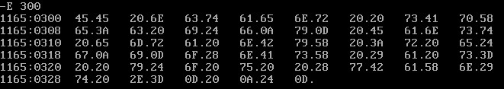

программа:

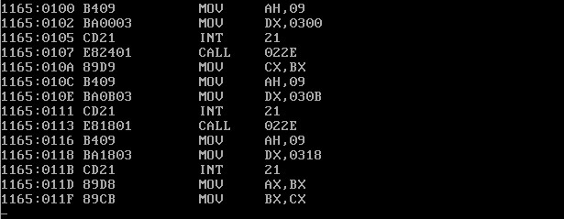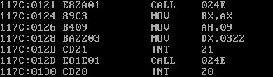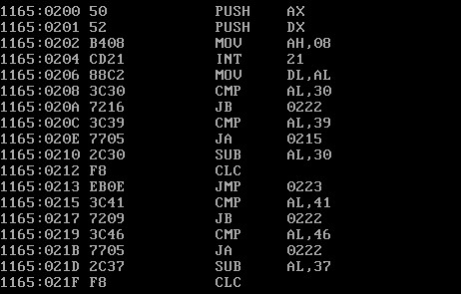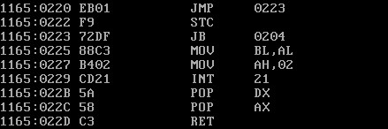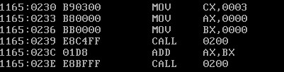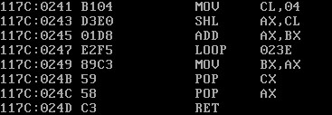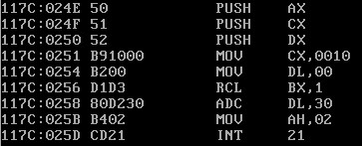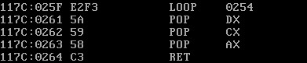

Результат работы программы

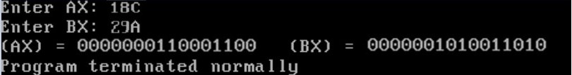

**Вывод**: в ходе выполнения лабораторной работы была разработана программа, которая дополняет разработанную в работе 4 программу вывода на экран двоичного содержимого двух регистров так, чтобы первоначальное содержимое этих регистров вводилось с клавиатуры в виде шестнадцатеричных чисел